Lindner Group auf der Building Green Hamburg

**Am 19. und 20. Juni 2024 präsentiert sich die Lindner Group das erste Mal auf der Building Green in Hamburg. Produkthighlights sind dabei die LOOP Doppelbodenplatten sowie Gipsfaser- und Trockenbauprodukte der Lindner GFT.**

Act now! Unter diesem Motto steht die Building Green im Juni 2024 in der Fischauktionshalle in Hamburg. Mit über 80 Messeausstellern und einem breiten Spektrum an Themen rund um nachhaltiges Bauen hat sich die Building Green, ursprünglich 2011 in Dänemark entwickelt und erst seit 2021 in Deutschland, schnell etabliert.

Die Building Green versteht sich dabei nicht nur als Plattform für nachhaltige Produkte und Lösungen, sondern will alle Akteure der Bauindustrie zusammenbringen. Zugleich sieht sich die Messe auch als Forum, um gemeinsam die Transformation der Baubranche hin zu mehr Klima- und Ressourcenschutz, mehr Nachhaltigkeit und Fairness im Bereich Architektur, Stadtplanung und Bauwesen zu diskutieren und anzupacken.

Neben den klassischen Ausstellungsflächen in der historischen Fischauktionshalle bietet die Building Green ein vielfältiges Veranstaltungsprogramm, wie Podiumsdiskussionen und Vorträge, die der Frage nachgehen: „Welche Symbiosen sind zwischen moderner Architektur und ökologischen Bewusstsein im Bausektor möglich?“ Hierzu ist Lindner als Produzent und Dienstleister für komplexe Bauaufgaben zum **Specialist Talk auf der Green Sessions Bühne am 20. Juni** eingeladen.

**Lindner präsentiert am Messestand 77 verschiedene Wege des zirkulären Bauens.**

Am Stand der Lindner Group, Komplettanbieter für Innenausbau, Gebäudetechnik, Isoliertechnik und Fassade, stehen die aufbereiteten Doppelbodenplatten LOOP prime und LOOP aurum sowie NORIT Gipsfaserprodukte im Fokus. Diese sind zu mehr als 99 % aus recyceltem Material zusammengesetzt (REA-Gips gemischt mit Zellulosefasern und Wasser), sind nahezu frei von Emissionen wie VOC oder Formaldehyd und baubiologisch unbedenklich. Auch für die Wieder- und Weiterverwendung bzw. stoffliche Verwertung von Gipsfaserprodukten für Decke, Wand und Boden zeigt Lindner verschiedene Lösungswege und Praxisbeispiele auf.

**Zirkuläres Bauen: Bei Lindner bereits gelebte Praxis**

Wie zirkuläres Bauen in der Praxis funktioniert, zeigt Lindner u. a. bei der Aufbereitung von gebrauchten Calciumsulfat-Bodenplatten zum Bodensystem LOOP prime. Durch die Wiederverwendung und Aufbereitung von gebrauchten Platten werden in Verbindung mit einer Rücknahmevereinbarung über 70 % CO2 sowie über 90 % Wasser gegenüber der Neuproduktion eingespart. Die Qualität hinsichtlich Statik, Begehkomfort, Tragfähigkeit sowie Flexibilität in der Anwendung bleibt gleich.

Bei der stofflichen Verwertung von gipshaltigen Baustoffen arbeitet die Lindner Group ebenfalls an einer effizienten, ressourcenschonenden Lösung. Ab Ende 2024 wird Lindner nicht nur vollständige Gipskarton- bzw. Gipsfaserplatten zurücknehmen, sondern auch Restmaterialien aus Produktionsprozessen sowie Zuschnitte und Rückbauabfälle. Diese werden dann im Lindner Werk im fränkischen Dettelbach in einem patentierten Verfahren als Rohstoff für neue Lindner Produkte genutzt. Ziel ist es, ab 2025 jährlich über 50.000 Tonnen Gips in den Produktionskreislauf zurückzuführen, was zu einer jährlichen Treibhausgasminderung von 5.270 Tonnen CO2e im gesamten Produktionsprozess führt.

**Bilder**

**Bildnachweis: © www.Lindner-Group.com**

**Erklärung Lindner Kreislauf „Wiederverwendung“**

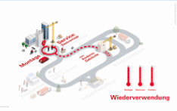 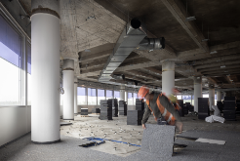

Lindner ermöglicht auch die Wiederverwendung von gebrauchten Produkten, z. B. von alten Bodenplatten aus Sanierungen oder Trennwandsystemen innerhalb desselben oder anderen Gebäudes.

**Erklärung Kreislauf „Aufbereitung“**

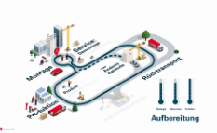 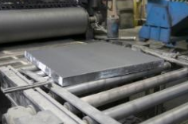

Viel zu oft landen gut erhaltene Bauprodukte im Schuttcontainer. Um dem entgegenzuwirken, nimmt Lindner gebrauchte Calciumsulfatplatten zurück und bereitet diese neu auf: Als Doppelbodenplatten LOOP prime oder LOOP aurum sowie Hohlboden ADDLIFE werden sie als ReUsed Produkte einer neuen Nutzung zugeführt.

**Erklärung Lindner Kreislauf „Verwertung“**

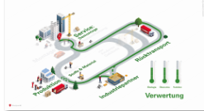 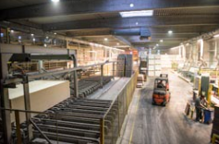

Bei der Verwertung werden die einzelnen Bestandteile des Produkts separiert und als Material erneut im Herstellungsprozess verwendet, wie z. B. bei Gipsfaserprodukten der Lindner GFT

**Lindner Group**

Die Lindner Group ist Europas führender Komplettanbieter in den Bereichen Innenausbau, Fassaden und Isoliertechnik. Das Familienunternehmen verfügt über fast 60 Jahre Erfahrung im „Bauen mit neuen Lösungen“, der Entwicklung und Ausführung von individuellen und fortschrittlichen Projektlösungen, die Mehr.Wert bieten. Mit weltweit gut 7.500 Mitarbeitern betreibt Lindner vom bayerischen Arnstorf aus Produktionsstätten und Tochtergesellschaften in mehr als 20 Ländern.

**Lindner GFT – NORIT**Die Lindner GFT GmbH entwickelt, produziert und vertreibt eine Vielzahl an hochwertigen Standardprodukten im Bereich der Gipsfaser- und Trockenbauprodukte. Auf dem Werksgelände im unterfränkischen Dettelbach in der Nähe von Würzburg befinden sich auf einer Fläche von 25.000 m² modernste Produktionsanlagen. Das weltweit einzigartige Fertigungsverfahren garantiert höchste Qualität und Zuverlässigkeit.

**Weitere Infos unter** [**www.Lindner-Group.com**](http://www.Lindner-Group.com)

[XING](http://www.xing.com/companies/lindnergroup) | [LinkedIn](http://www.linkedin.com/company/lindner-group) | [Pinterest](http://www.pinterest.de/lindnergroup) | [Instagram](http://www.instagram.com/lindner_group) | [Facebook](https://www.facebook.com/LindnerGroup.Karriere) | [YouTube](https://www.youtube.com/user/LindnerGroup)